CVE

概要
CVE（Common Vulnerabilities and Exposures）は、公開されたセキュリティ脆弱性に対して固有の識別子を付与する国際標準体系です。米国MITREが管理しており、NVD（National Vulnerability Database）で各CVEに対するCVSS（Common Vulnerability Scoring System）スコアと詳細な分析情報を提供しています。
Sonarウェブコンソールの CVEメニューでは、収集されたCVEデータベースを照会し、各脆弱性のCVSSスコア（バージョン2.0、3.x、4.0）を確認できます。XDRライセンスが有効な環境では、特定のCVEの影響を受ける内部資産の一覧も併せて確認できます。
CVE詳細画面では、該当脆弱性の根本原因に該当するCWEの一覧も確認できます。CWE項目をクリックすると、CWE詳細ページに移動します。
CVEメニューは照会専用であり、追加・修正・削除機能は提供されません。ユーザー以上のアカウントで利用できます。

CVE一覧の照会・検索
Intelligence > CVEでCVE一覧を照会または検索できます。
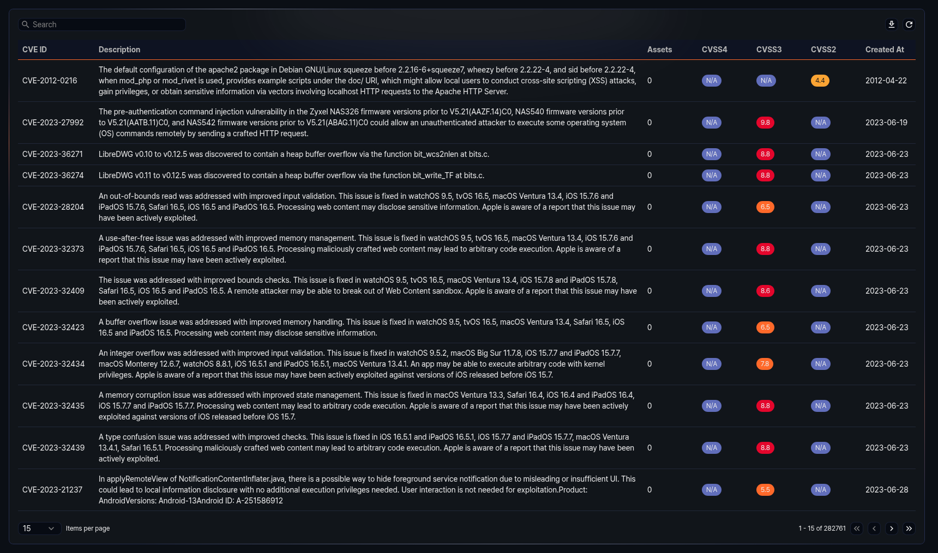
- CVE ID: CVE識別子（例：CVE-2024-12345）
- Description: 脆弱性に関する説明
- Assets: 該当CVEの影響を受ける資産数
- CVSS4: CVSSバージョン4.0基本スコア（0.0〜10.0）。スコアの範囲に応じてカラーバッジで表示されます。
- CVSS3: CVSSバージョン3.x基本スコア（0.0〜10.0）。スコアの範囲に応じてカラーバッジで表示されます。
- CVSS2: CVSSバージョン2.0基本スコア（0.0〜10.0）。スコアの範囲に応じてカラーバッジで表示されます。
- Created At: CVEが公開（published）された日付
CVSSスコアは以下の色で重大度を区分します：
スコア範囲 | 重大度 | 色
0.0〜1.9 | 低 | 緑
2.0〜4.9 | 中 | 黄
5.0〜7.9 | 高 | 橙
8.0〜10.0 | 深刻 | 赤
スコアがない場合はN/Aと表示されます。
一覧上部の検索欄にキーワードを入力すると、該当キーワードを含むCVEのみがフィルタリングされます。
一覧のダウンロード
CVE一覧をファイルとしてダウンロードするには、一覧上部のDownloadをクリックしてください。ダウンロードファイルには、CVE ID、Description、Assets、CVSS4、CVSS3、CVSS2、Created Atの項目が含まれます。最大1,000件までダウンロードできます。
一覧の更新
CVE一覧を最新情報で照会するには、一覧上部のRefreshをクリックしてください。

CVE詳細照会
CVE一覧で特定の行をクリックすると、画面右側に詳細情報パネルが開きます。
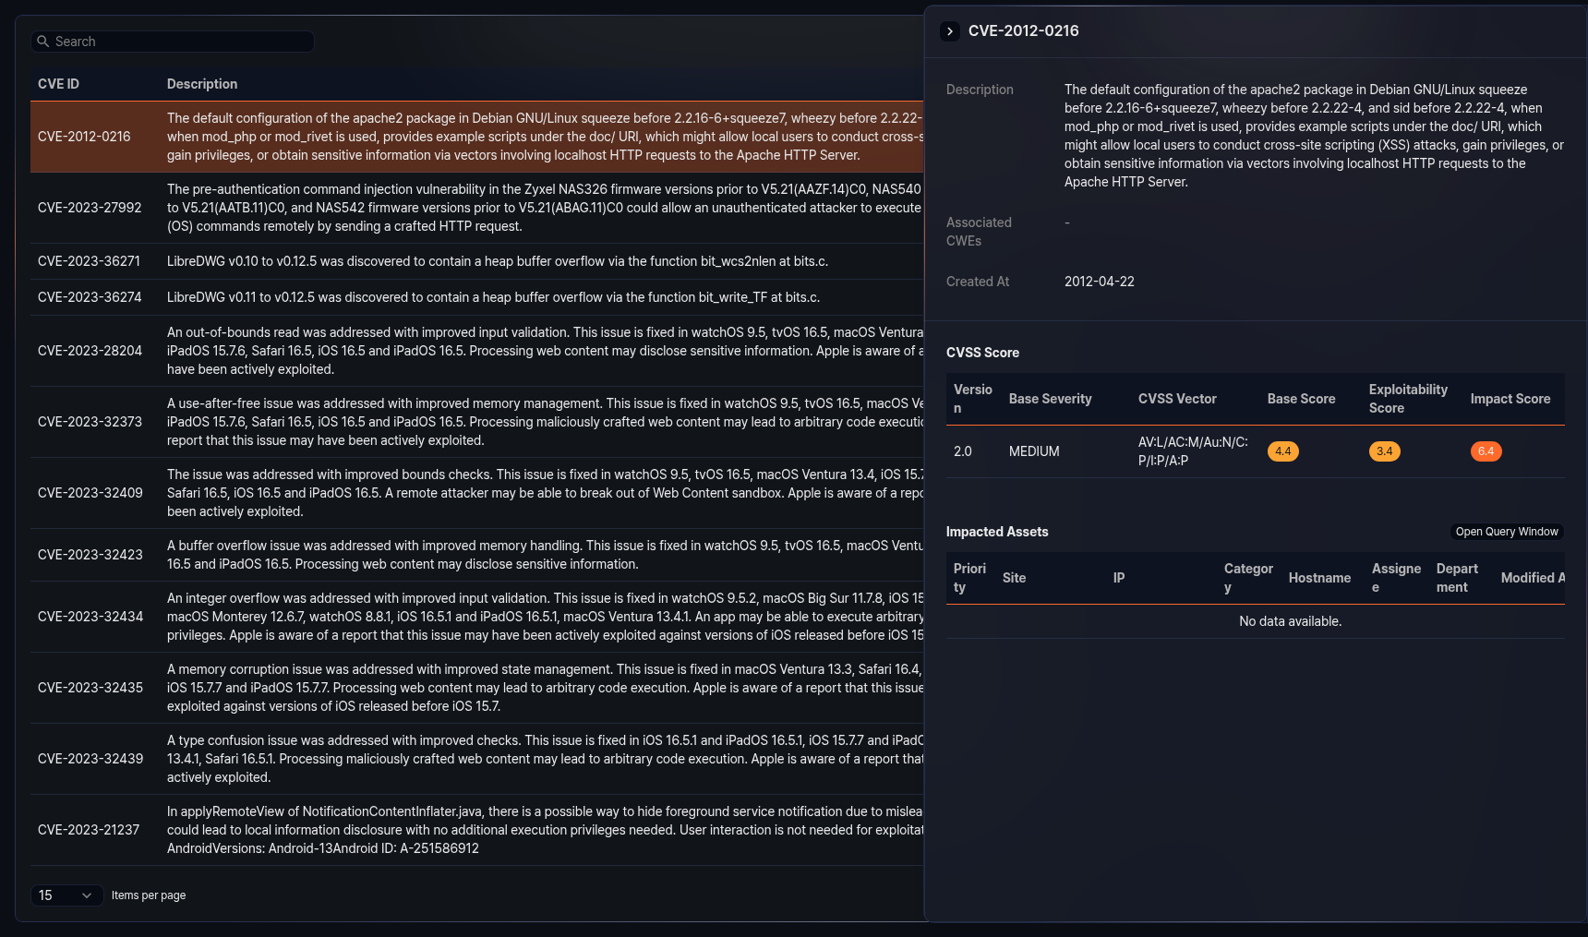
詳細情報パネルには以下の項目が表示されます：
- Description: 脆弱性に関する詳細な説明
- Associated CWEs: 該当CVEに関連するCWE（Common Weakness Enumeration）の一覧。NVDで分類されたCWEのみ表示され、CWE IDと名称が併せて表示されます。CWE IDをクリックすると、該当CWE詳細ページに移動します。
- Created At: CVEが公開された日付
CVSS scores
詳細情報パネルのCVSS Scoresセクションでは、該当CVEのCVSSスコアをバージョンごとに確認できます。CVSSスコアテーブルには以下の項目が表示されます：
- Version: CVSSバージョン（4.0、3.1、3.0、2.0）
- Base Severity: 重大度等級（例：CRITICAL、HIGH、MEDIUM、LOW）
- CVSS Vector: CVSSベクター文字列。カーソルを合わせると、ベクターの各項目（攻撃ベクター、攻撃の複雑さ、必要な権限、ユーザーインタラクションなど）を詳細に確認できます。
- Base Score: 基本スコア（0.0〜10.0）
- Exploitability Score: 悪用可能性スコア（0.0〜10.0）
- Impact Score: 影響度スコア（0.0〜10.0）
同一バージョンに複数ソースのスコアがある場合、スコアが最も高い項目のみ表示されます。
影響資産
XDRライセンスが有効な環境では、詳細情報パネルに影響資産セクションが追加で表示されます。このセクションでは、該当CVEの影響を受ける内部資産の一覧を確認できます。
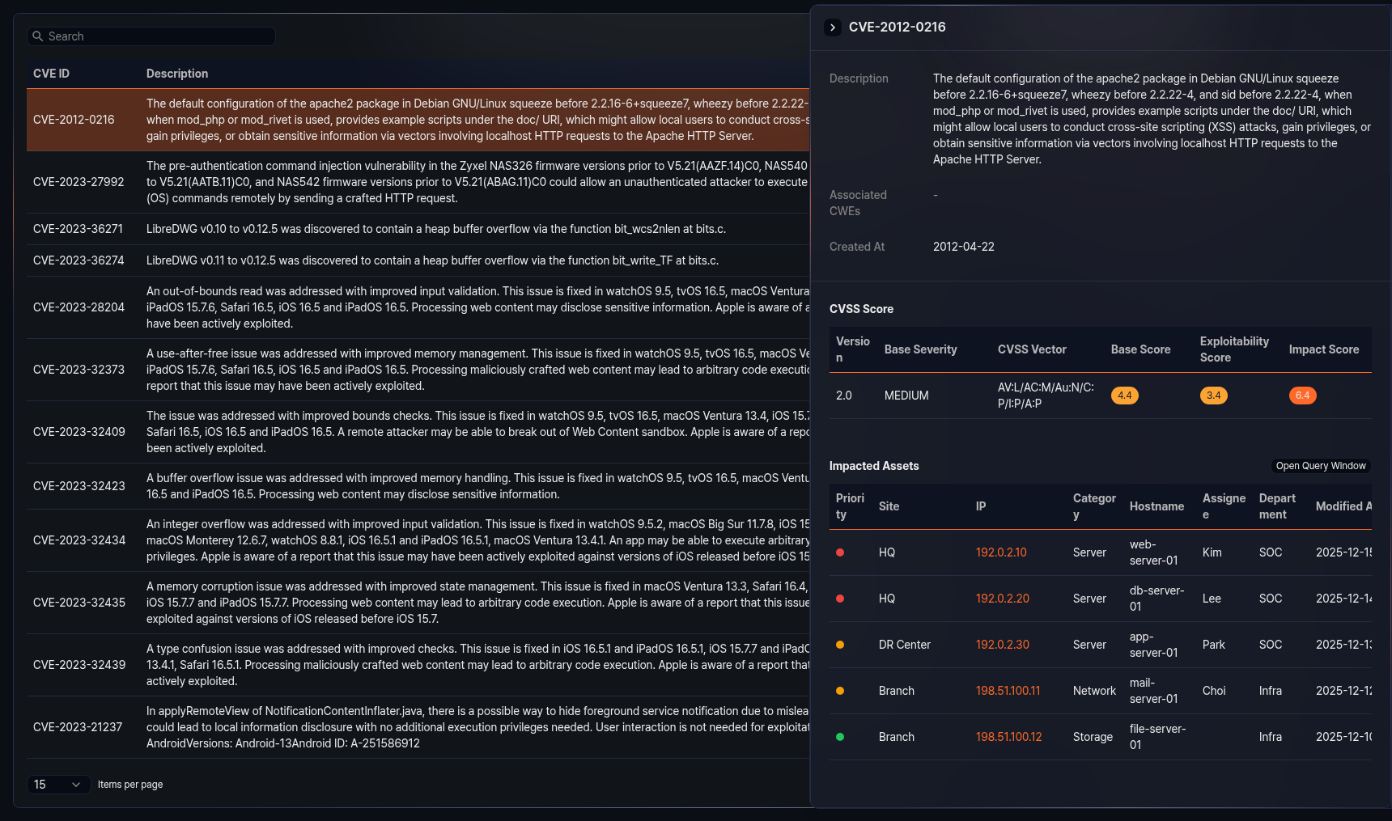
影響資産テーブルには以下の項目が表示されます：
- Criticality: 資産の重要度
- Site: 資産が所属するサイト
- IP: 資産のIPアドレス。クリックすると、該当資産の詳細ページに移動します。
- Category: 資産の分類。分類がない場合は未分類と表示されます。
- Hostname: 資産のホスト名
- Assignee: 資産の担当者
- Department: 担当者の所属部署
- Modified At: 資産情報の最終修正日
影響資産一覧でOpen Query Windowをクリックすると、該当CVEの影響を受ける資産を照会するクエリが新しいウィンドウで実行されます。資産がある場合、Downloadをクリックして影響資産一覧をファイルとしてダウンロードできます。

